Салат листовой выращивание и уход
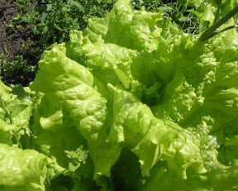

Высокий урожай салата можно получить только на хорошо окультуренных суглинистых или супесчаных почвах с нейтральной реакцией, богатых органикой.
Посев проводят на участке, где в предыдущий год вносили органические удобрения. Для получения равномерных всходов необходимо тщательно подготовить участок, выровнить и измельчить почву, чтобы при поливе вода не застаивалась и всходы не вымокали. Салат - растение влаголюбивое и нуждается в регулярных поливах. Посев проводят по строчкам с расстояниями 10-15 х 5-6 см.
Бороздки продавливают рейкой, проливают водой, посеянные семена заравнивают, а почву сверху утрамбовывают для плотного контакта семян с почвой. Глубина посева 0,5-1 см. Для более быстрого прорастания семян за 3-4 дня перед посевом их намачивают в двойном слое марли. До появления всходов почву поддерживают в рыхлом и влажном состоянии. Хороший эффект дает мульчирование посевов торфом слоем 0,5- 1 см. Салат хорошо отзывается на жидкие азотно-калийные подкормки (до 20 г/кв.м калийной селитры).
Первую прорывку проводят в фазе двух-трех листьев, оставляя расстояние между растениями 3-4 см, через две-три недели проводят второе прореживание, оставляя между растениями расстояние 15-20 см, удаляемые растения можно использовать как зелень. Прореживаниями нельзя пренебрегать, иначе растения вытягиваются и ослабляются, листья вянут и загнивают.

http://lovesad.ru

